Министерство образования и науки Российской Федерации

Федеральное государственное автономное образовательное учреждение высшего образования

«Пермский национальный исследовательский политехнический университет»

Электротехнический факультет

Кафедра «Информационные технологии и автоматизированные системы»

ОТЧЕТ

по лабораторной работе №3

Тема: «Обработка текстовых данных. Пользовательское окружение»

Выполнил: студент группы РИС-19-1б

Миннахметов Э.Ю. ___________

Проверил: ст. преподаватель кафедры ИТАС

Шереметьев В. Г. ___________

Дата ______

Пермь, 2021

**Цель работы**

Познакомиться с инструментами работы с текстовыми данными доступными в ОС Linux. Получить представление о пользовательском окружении.

**Ход работы**

1. Прочитайте теоретический материал по лабораторной работе.

2. Ознакомьтесь с работой команд, приведенных в Таблице 1. Изучите для содержащихся в Таблице 1 команд страницы справочного руководства.

3. Отсортируйте вывод команды ls -l по дате изменения содержимого по месяцам.

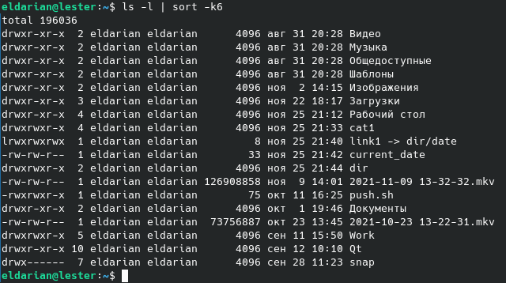

4. Из файла passwd_example получите имена всех пользователей, содержащихся в первом поле каждой строки, и поместите отсортированный в обратном порядке результат в файл cut_result.

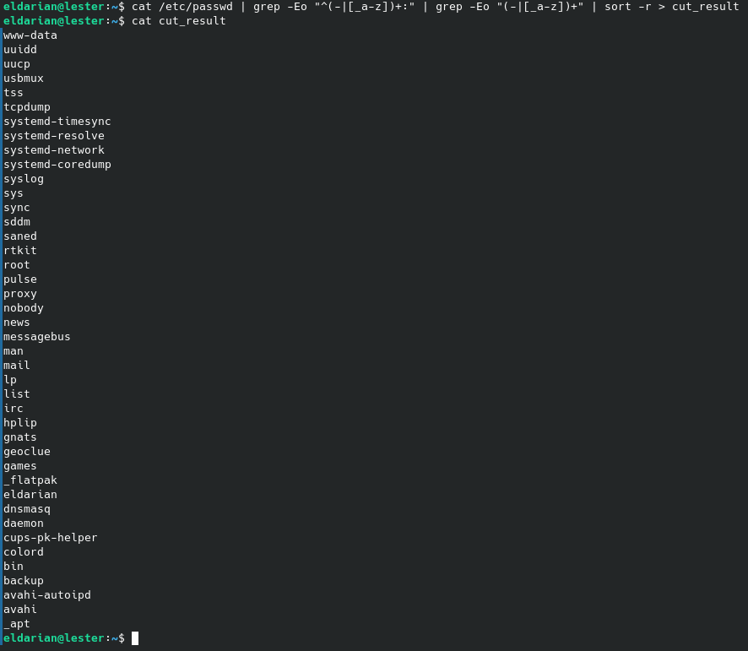

5. С помощью текстового редактора (gedit, nano) измените имена нескольких пользователей в этом файле и сохраните результат в новый файл cut_result2.

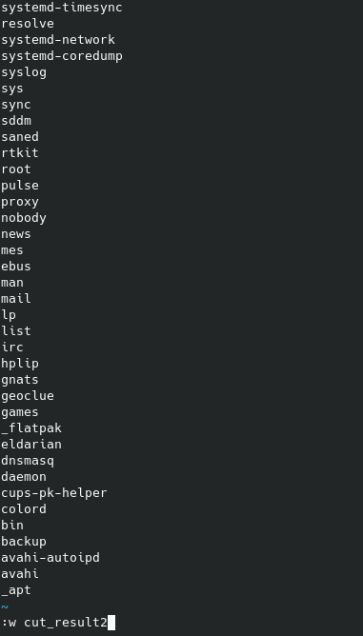

6. Сравните содержимое файлов с именами пользователей с помощью программы diff.

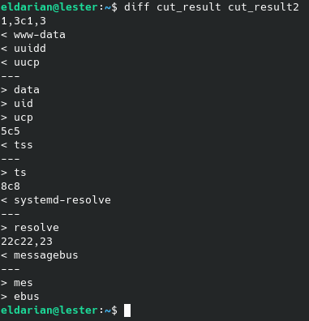

7. Добавьте к содержимому файла cut_result содержимое файла cut_result2.



8. С помощью команды uniq избавьтесь от дубликатов в файле cut_result.

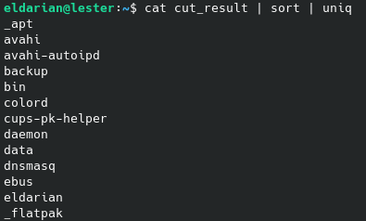

9. С помощью одной команды получите домашний каталог пользователя user из файла passwd_example.



10.Выведите на экран значения всех переменных среды окружения.

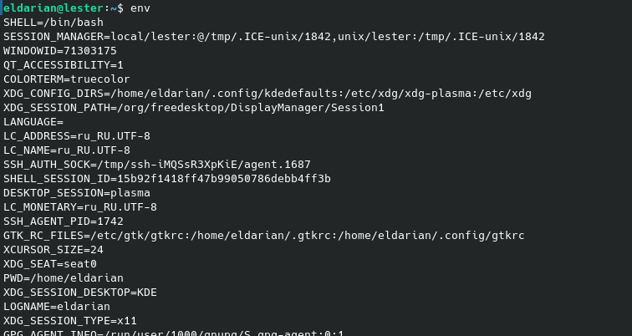

Проанализируйте полученные результаты и объясните значения известных вам переменных окружения.

11.Определите тип используемого терминала.

SHELL=/bin/bash

12. Измените содержимое переменной PS1 так, чтобы в приглашении в качестве скобок использовались символы «< >».



13. Выполните команду PS1="\[\033[0;41m\]<\u@\h \W>\$\[\033[0m\] ".

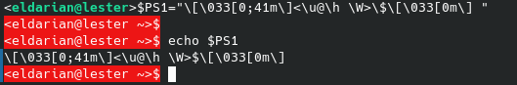

**Ответы на контрольные вопросы**

1. Какие утилиты для работы с текстом вы знаете?

Vim, Nano, Gedit, VS Code, Sublime Text

1. Какая опция используется для изменения порядка сортировки sort?

Опция -r

3. Что такое переменные окружения?

Переменные, определяемые для текущей оболочки и наследуемые всеми процессами в системе.

4. Как задать значение переменной окружения и как вывести его на экран?

Задать – export VARIABLE=”VALUE”

Вывести – echo “$VARIABLE”

5. Как изменить значения переменных окружения, удалить переменную?

Изменить – также, как и задать.

Удалить - unset VARIABLE